1 Принципы объектно-ориентированного программирования и
платформа Microsoft .Net Framework

Задание 1. Дана масса в килограммах. Найти число полных центнеров в ней.

Листинг программы:
using System;
class Program
{
public static void Main()
{
Console.Write("Введите кол-во килограммов - ");
int kg = Convert.ToInt16(Console.ReadLine());
FindHundredweight(kg);
}

static void FindHundredweight(int kilograms)
{
int hw = kilograms / 100;
Console.WriteLine($"{kilograms} кг = {hw} полных центнеров");
}
}

Таблица 1.1 – Входные и выходные данные
Входные данные | Выходные данные
765 | 7

Анализ результатов:
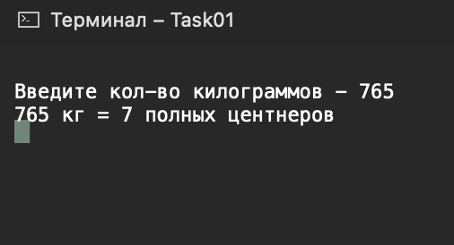
Рисунок 1.1 – Результат работы программы

Задание 2. Проверить истинность высказывания: «Данные числа x, y являются координатами точки, лежащей во второй координатной четверти».

Листинг программы:
class Program
{
public static void Main()
{
Console.Write("Введите пару чисел (x, y)\n");
float x, y;
float.TryParse(Console.ReadLine(), out x);
float.TryParse(Console.ReadLine(), out y);
isPlaceInSecond(x, y);
}
static void isPlaceInSecond(float x, float y)
{
if ((x < 0) && (y > 0))
{
Console.WriteLine("Координаты находятся во второй четверти.");
}
else
{
Console.WriteLine("Координаты не находятся во второй четверти.");
}
}
}

Таблица 1.2 – Входные и выходные данные
Входные данные | Выходные данные
-57.3, 123 | Координаты находятся во второй четверти

Анализ результатов:
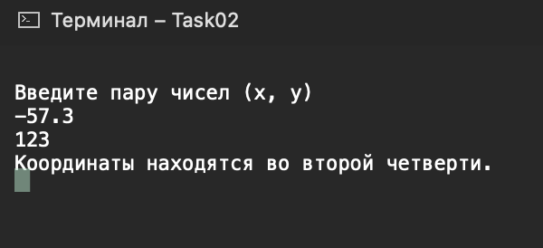
Рисунок 1.2 – Результат работы программы

